图书馆新书导读《第十八期》
读什么书，如何读书是一门学问。古今中外有不少人推荐过许多图书。但是读书也是因人而异，因时而异的。同学们可以根据自己的实际需要选择自己喜爱的书来读。
1．书 名：Flash动画制作技术
著者：李红  出版社：辽宁科学技术出版社  出版时间：2012年  索书号：TP391.41  藏书地点：第二借阅室  导 读：本书主要内容包括: Flash基础知识 ; Flash基本操作 ; Flash基础动画 ; Flash高级动画 ; | 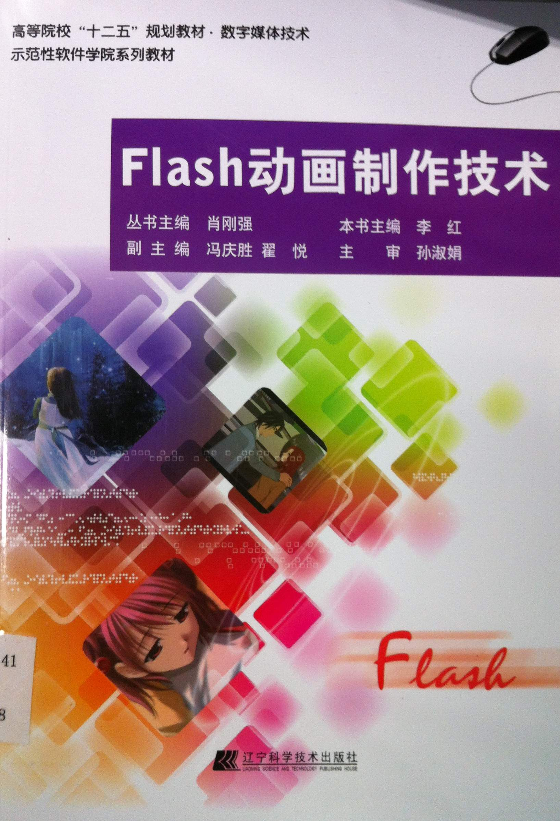

2．书 名：平面设计艺术学
著者：戴光华  出版社：中国文史出版社  出版时间：2012年  索书号J524/56  藏书地点：第三借阅室  导 读：本书从造型、色彩、空间及形式对平面设计艺术形式形成的过程、规律与成因进行了专门的系统的深入的论述。 | 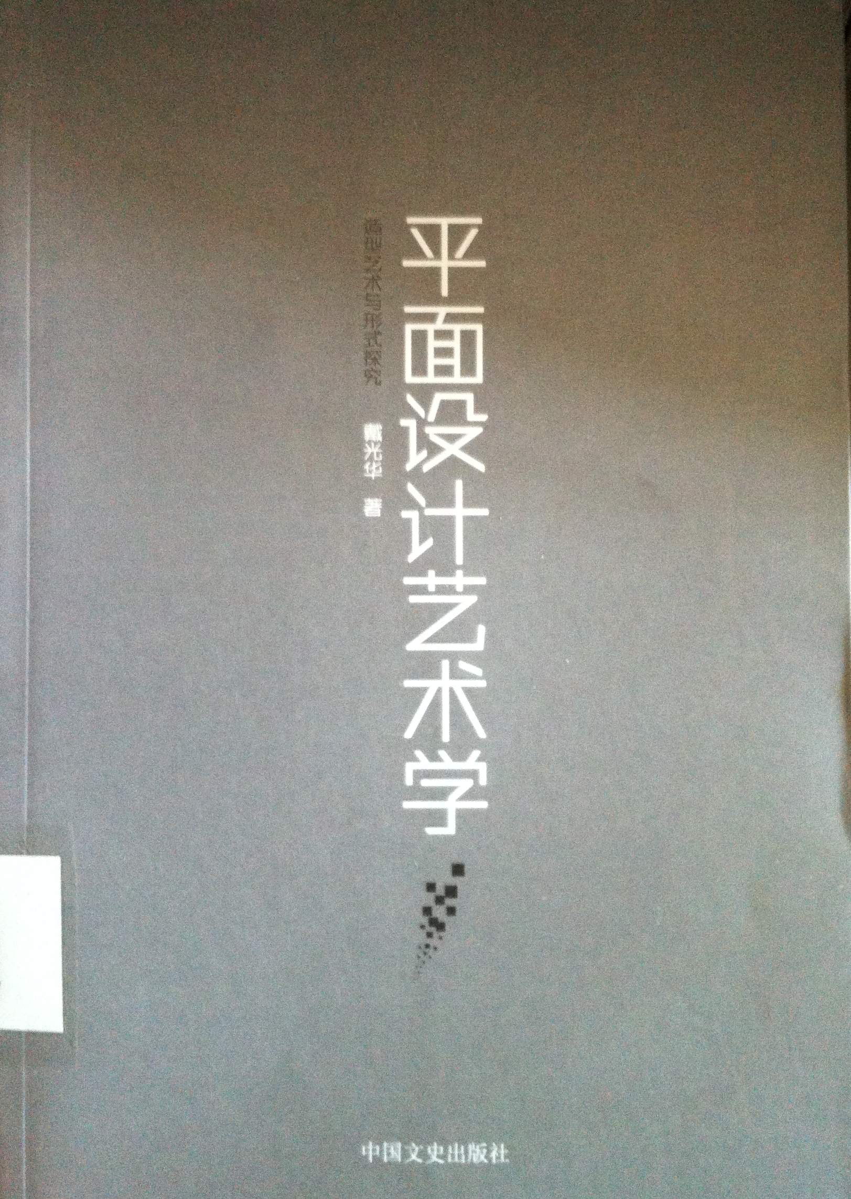

3．书 名：一栋住宅, 一座宫殿
著者：(法) 勒·柯布西耶  出版社：上海世界图书出版公司  出版时间：2012  索书号：H369.9/85  藏书地点：第四借阅室  导 读：本书主要是要呼吁人们对某种建筑艺术的复兴引起广泛关注。对适合建筑师，建筑系师生特别有帮助，是一本难得的好书。 | 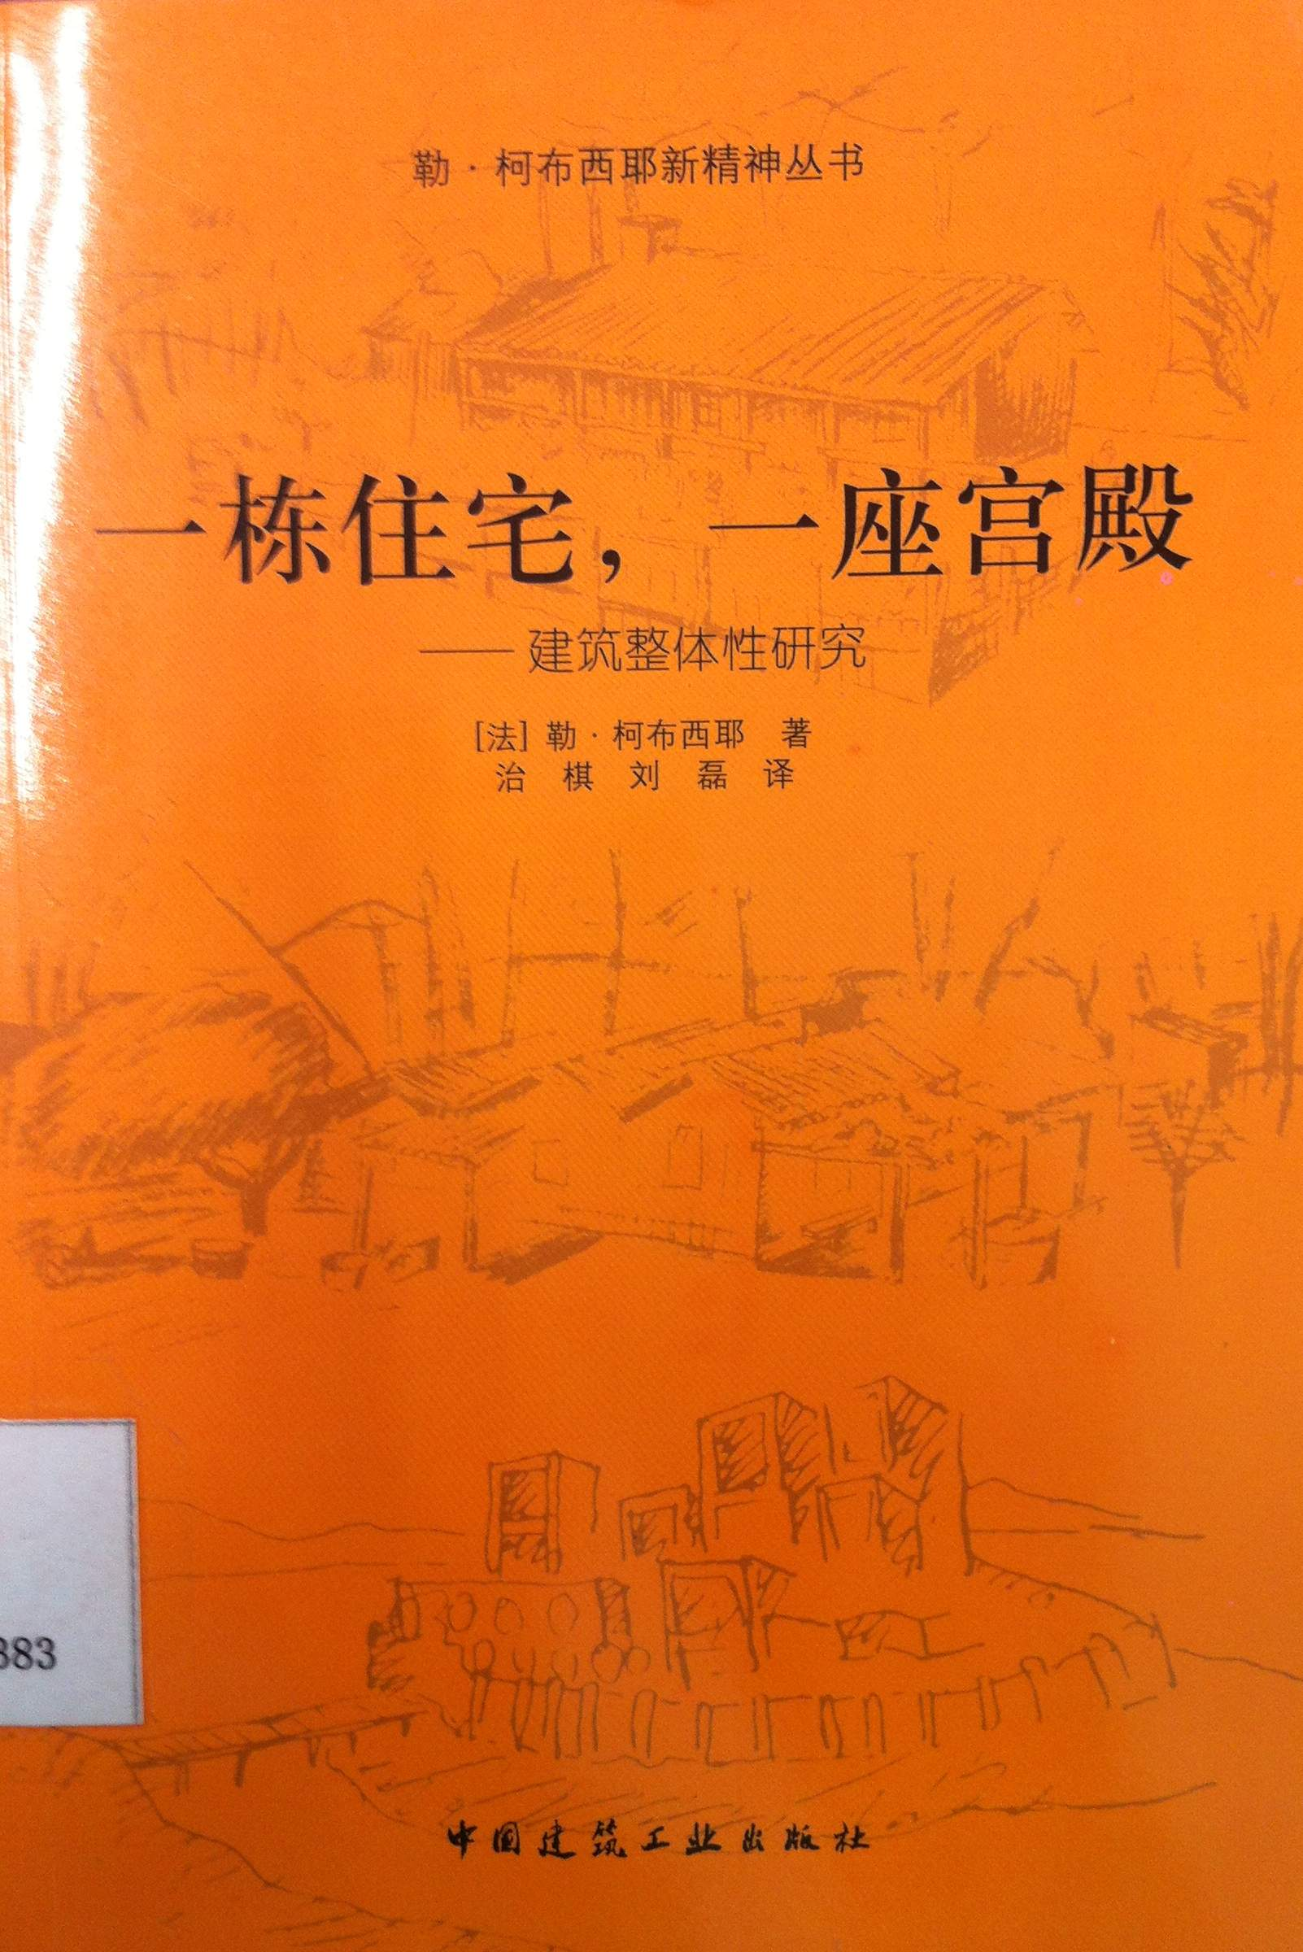

4．书 名：法博齐讲金融
著者：(美) 帕梅拉·彼得森·德雷克, 弗兰克 J.法博齐  出版社：机械工业出版社  出版时间：2012  索书号：F830/87  藏书地点：第四借阅室  导 读：本书是一本经管类书籍。本书是写给那些想要了解金融知识但缺乏专业背景的人。本书介绍了最基本的概念、工具、方法以及金融战略，并没有过多地介绍艰深的理论。两位作者有着丰富的投资组合管理技术，对分析财务报表、企业财务战略规划有非常深入的了解。本书介绍了最基本的概念，如现金流量分析、资产估值、资本预算及衍生工具，帮助你快速建立一个金融知识的框架。 | 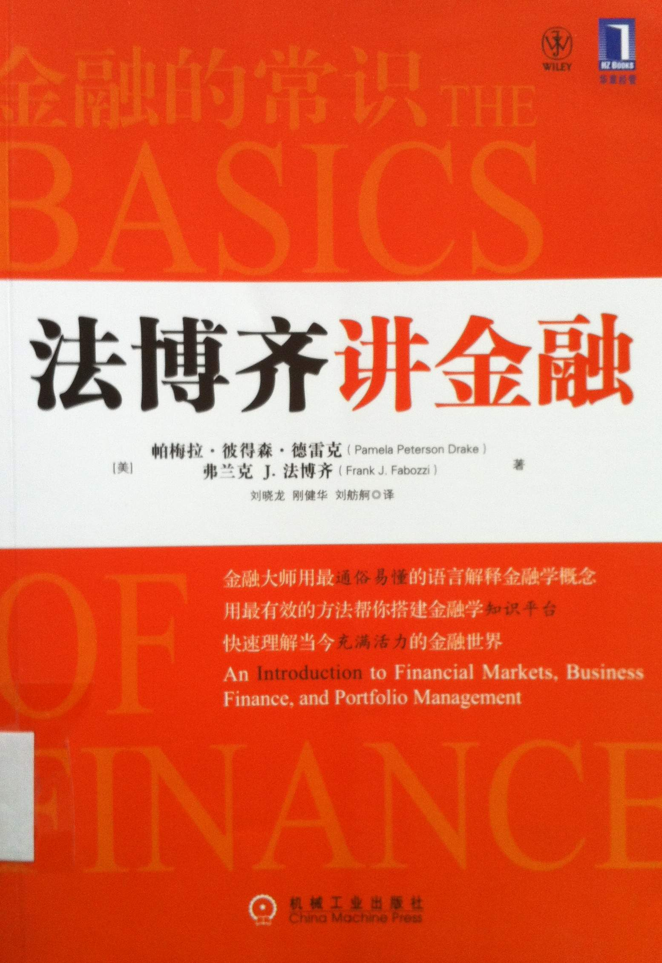

5．书 名：史上最潮主流户型-单身贵族
著者：正声文化编著  出版社：中国轻工业出版社  出版时间：2012  索书号：TU241/326  藏书地点：第一借阅室  导 读：本书以30～100平方米市面上最炙手可热最主流的户型为主，以案例为单元，进行户型的平面图以及效果图或实景展示，使读者完整了解每个项目，起到真正的指导与借鉴作用。本书案例从全国的优秀设计师中采集而出，每个案例都配有设计师的详细解说，让专业人士引导大众，打破一些户型设计的难点和迷局。 | 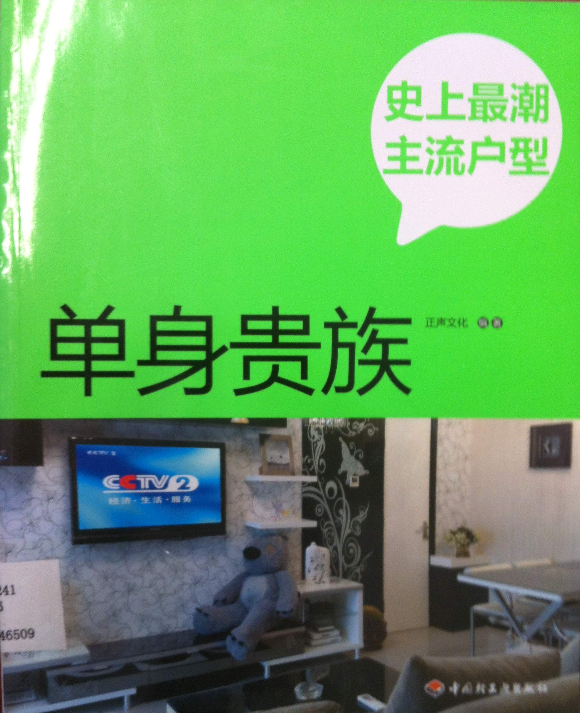

6．自然·田园风格
著者：木土如月  出版社：机械工业出版社  出版时间：2012  索书号：TU241/292:2  藏书地点：第一借阅室  导 读：“小空间住宅设计”精选当今国内50位新锐室内设计师的189个中小户型案例，并以8种不同的居家风格进行分类展示，共分为4册，每册重点推出两种风格，分别是：现代·简约风格、时尚·雅致风格、自然·田园风格和简欧·中式风格。丰富的案例、多元的风格，可以为中小户型装修人士提供更多的选择。 | 